

# 

# 

# 

# INSTRUCTIONS DE COURSE HABITABLE

**COUPE DE L’AUDE : 9 et 10 septembre 2023**

Lieu **: Port de Narbonne Plage**

Autorité organisatrice **: CENTRE NAUTIQUE NARBONNE PLAGE**

**Grade 5 A**

***Cette régate fait partie du TROPHÉE DE L’AUDE***

# RÈGLES

La régate sera régie par :

* 1. Les règles telles que définies dans *Les Règles de Course à la Voile* (RCV)*,*
  2. Les règlements fédéraux,
  3. La partie B, section II du Règlement International pour Prévenir les Abordages en Mer (RIPAM) quand elle remplace les RCV du chapitre 2, entre l’heure légale du coucher du soleil et celle du lever du soleil

# AVIS AUX CONCURRENTS

Les avis aux concurrents et les instructions de courses seront :

* Téléchargeables sur le site internet du: Centre Nautique Narbonne Plage :
* Affichés sur le tableau officiel d’information situé dans les locaux du CNNP : cnnp.fr

# Il ne sera pas distribué d’édition papier

1. **PROGRAMME DES COURSES**
   1. Samedi 9 septembre :

14h00 Mise à disposition sur l’eau

Appel et Briefing des équipages (par VHF)

14H15 Course à suivre

17h00 Dernier avertissement

* 1. Dimanche 30 avril

10h00 Mise à disposition sur l’eau

Appel et Briefing des équipages (par VHF)

10H15 Course à suivre.

15h00 Dernier avertissement

* 1. Appel VHF cinq minutes avant le signal d’avertissement.

# ZONES DE COURSE

La zone de course s’étend des Cabanes de Fleury à Gruissan en restant à moins de 6 milles d’un abri.

# LES PARCOURS

* 1. Les parcours sont décrits en **Annexe parcours** en incluant l’ordre dans lequel les marques doivent être passées et le côté duquel chaque marque doit être laissée, ainsi que la longueur indicative des parcours.
  2. Au plus tard au signal d’avertissement, le comité de course indiquera le parcours à effectuer, et si nécessaire, le cap et la longueur approximatifs du premier bord du parcours.

# Parcours Côtiers :

Au plus tard au signal d’avertissement, le comité de course enverra le pavillon « D », si le parcours comprend une marque de dégagement. Il enverra le pavillon vert pour indiquer qu’elle est à contourner en la laissant à tribord. L’absence de pavillon vert signifie qu’elle est à contourner en la laissant à bâbord (ceci modifie Signaux de course).

* 1. Les portes ou les marques à contourner où le parcours pourra être réduit sont précisées en

# annexe Parcours.

* 1. **Pointage officiel à une marque**

Le comité de course peut interrompre une course selon l’une des causes prévues par la RCV

32.1 et la valider en prenant pour ordre d’arrivée le dernier pointage officiel à une des marques à contourner précisées en **annexe Parcours**

# MARQUES

* 1. Les marques de départ, de parcours et de dégagement, de changement de parcours et d’arrivée sont précisées en annexe parcours.
  2. Un bateau du comité de course signalant un changement d’un bord du parcours est une marque s’il arbore le pavillon C

# ZONES QUI SONT DES OBSTACLES

Les zones considérées comme des obstacles sont celles mentionnées sur les cartes

# LE DÉPART

* 1. Le départ s’effectuera en face le port de Narbonne Plage

La ligne de départ sera entre le mât arborant un pavillon orange sur le bateau du comité de course à l’extrémité tribord et la marque de départ, à l’extrémité bâbord

|  |  |  |
| --- | --- | --- |
| Signal | Annonce VHF | Minutes avant le signal de départ |
| Avertissement | Pavillon **CNNP** ; un signal sonore | 5 |
| Préparatoire | Pavillon **P ou I ou Noir,** un signal sonore | 4 |
| Une minute | Amenée du pavillon **préparatoire**; un signal sonore | 1 |
| Départ | Amenée **du pavillon CNNP** ; un signal sonore | 0 |

Les bateaux seront considérés en course 4 minutes avant leur départ effectif L’absence d’un signal sonore ne doit pas être prise en considération.

Les temps sont également indiqués en VHF canal 8.

.

* 1. Un bateau qui ne prend pas le départ au plus tard 6 minutes après le signal de départ sera classé DNS.

# L’ARRIVÉE

Les extrémités de la ligne d'arrivée sont déterminées par le mât le plus arrière arborant le pavillon orange du bateau comité et la marque d'arrivée

# SYSTÈME DE PÉNALITÉ

* 1. Pour toutes les classes, la RCV 44.1 est modifiée de sorte que la pénalité de deux tours est remplacée par une pénalité d'un tour.
  2. Quand les règles du chapitre 2 des RCV ne s’appliquent plus et sont remplacées par la partie B section II du RIPAM, la RCV 44.1 ne s'applique pas.
  3. Une infraction aux RCV (à l’exception des RCV du chapitre 2) pourra, après instruction, être sanctionnée d’une pénalité pouvant aller de 10% du nombre des inscrits à la disqualification.

# TEMPS LIMITES

* 1. Parcours techniques

Temps limite pour finir après le 1ier : 35 minutes Parcours côtiers : 60 minutes

* 1. Les bateaux manquant à finir après l’heure de fermeture de la ligne d’arrivée, déterminée en ajoutant 6 minutes par mille à l’heure d’arrivée du 4ième bateau ayant effectué le parcours et fini, sont classés « DNF ». Ceci modifie les RCV 35, A4 et A5.

# RÉCLAMATIONS ET DEMANDES DE RÉPARATION

* 1. Les formulaires de réclamation sont disponibles auprès du comité de course

Les réclamations, les demandes de réparation ou de réouverture doivent être déposées dans le temps limite.

* 1. Pour tous les bateaux, le temps limite de réclamation est de 30 minutes après que le dernier bateau a fini la course ou 30 minutes après la fermeture de la ligne
  2. Des avis seront affichés dans les 30 minutes suivant le temps limite de réclamation pour informer les concurrents des instructions dans lesquelles ils sont parties ou appelés comme témoins. Les instructions auront lieu dans la salle du jury située dans les locaux du CNNP.
  3. Les avis de réclamations du comité de course ou du jury seront affichés pour informer les bateaux selon la RCV 61.1(b).

# CLASSEMENT

* 1. Une des courses doit être validée pour valider la compétition. Selon Handicap National :Temps/Temps et CVL pour les parcours construits 1,2,3,4

# RÈGLES DE SÉCURITÉ

* 1. Un émargement (sortie et retour) pourra être mis en place
  2. Un bateau qui abandonne une course doit le signaler au comité de course aussitôt que possible

# Le canal VHF utilisé en course est le canal 8. Chaque bateau doit être en possession d’une VHF en état de marche.

* 1. Utilisation du Bout dehors et tangon de spi :

Sauf si les règles de classe le précisent autrement, la sortie du bout dehors est autorisée uniquement pour établir et porter le spinnaker.

14.5 La présence d’ancre sur le davier est STRICTEMENT INTERDITE PENDANT LES COURSES.

14.6 Le Gilet de sauvetage peut être imposé par le comité de course selon les conditions de mer. Cette obligation sera précisée par VHF et par pavillonnerie.

14.7 Le numéro de téléphone de l’organisation est le 06 65 69 56 37

# REMPLACEMENT DE CONCURRENT OU D’ÉQUIPEMENT

* 1. Le remplacement de concurrents ne sera pas autorisé sans l’approbation écrite préalable du comité de course ou du jury.
  2. Le remplacement d’équipement endommagé ou perdu ne sera pas autorisé sans l’approbation du comité technique ou du comité de course. Les demandes de remplacement doivent lui être faites à la première occasion raisonnable.

# CONTRÔLES DE JAUGE ET D’ÉQUIPEMENT

* 1. Un bateau ou son équipement peuvent être contrôlés à tout moment pour vérifier la conformité aux règles de classe et aux instructions de course. Sur l’eau, un membre du comité technique peut demander à un bateau de rejoindre immédiatement une zone donnée pour y être contrôlé.
  2. Un bateau doit être conforme aux règles 75 minutes avant son signal d’avertissement.

# 17 LIMITATIONS DE SORTIE DE L’EAU

Les bateaux ne doivent pas être sortis de l’eau pendant la régate sauf sous réserve et selon les termes d’une autorisation écrite préalable du comité de course.

# COMMUNICATION RADIO

Le canal VHF utilisé en course est le canal 8

Sauf en cas d’urgence, un bateau qui est en course ne doit ni émettre ni recevoir d’appels vocaux ou de données qui ne sont pas disponibles pour tous les bateaux.

# DÉCISION DE COURIR

La décision d’un concurrent de participer à une course ou de rester en course relève de sa seule responsabilité. En conséquence, en acceptant de participer à la course ou de rester en course, le concurrent décharge l’autorité organisatrice de toute responsabilité en cas de dommage (matériel et/ou corporel).

ANNEXE PARCOURS

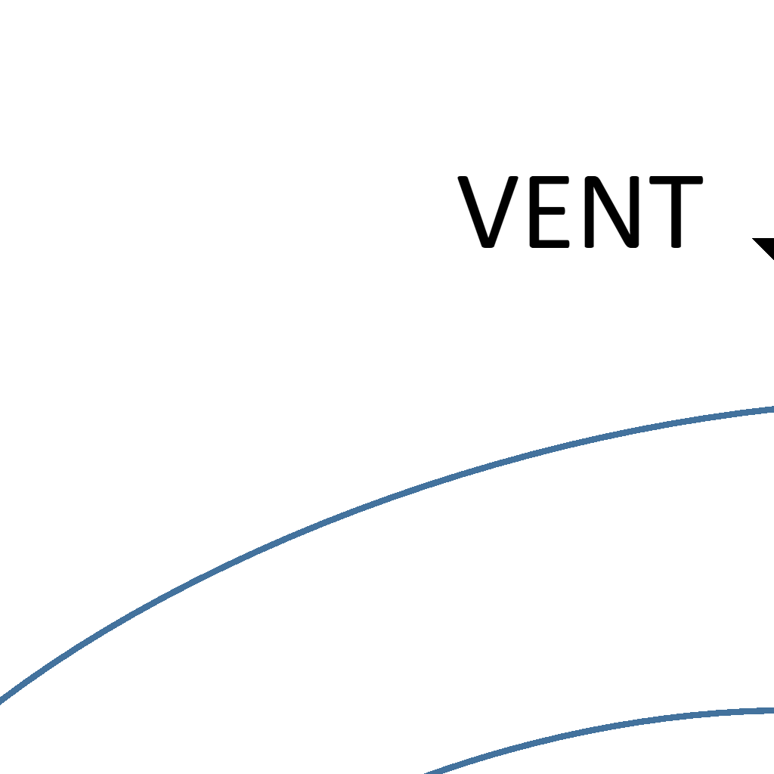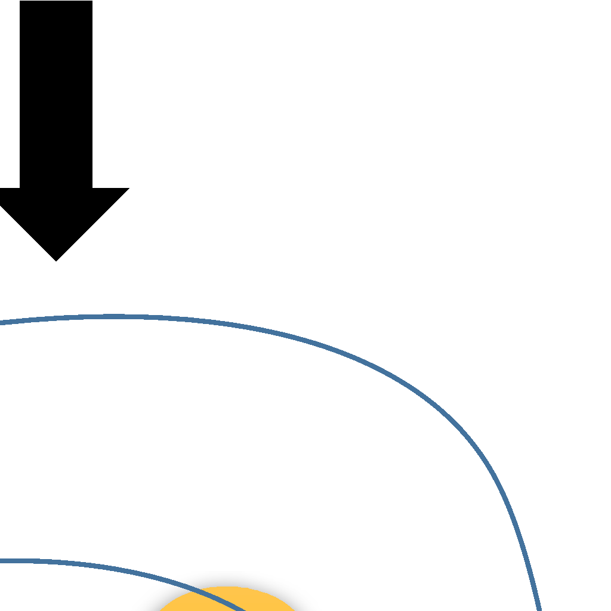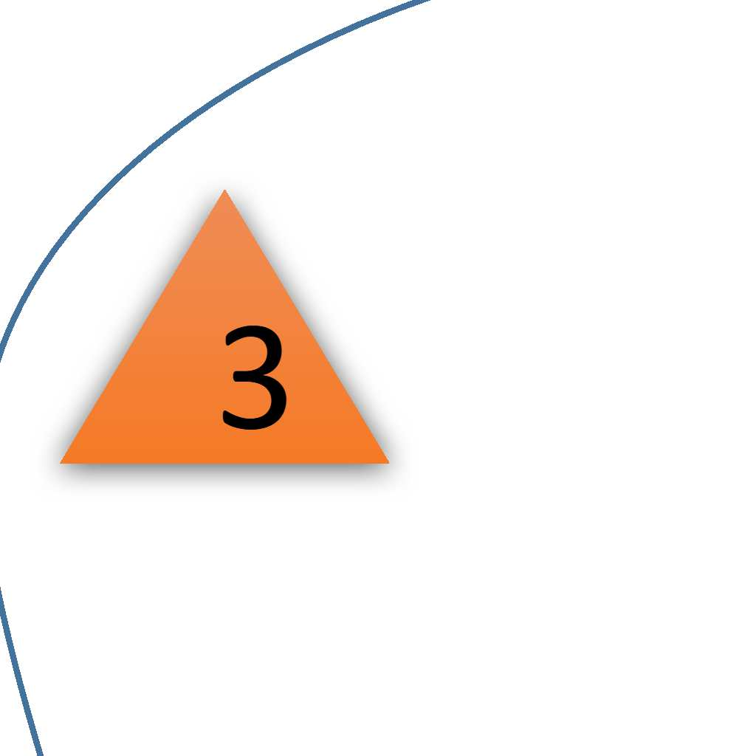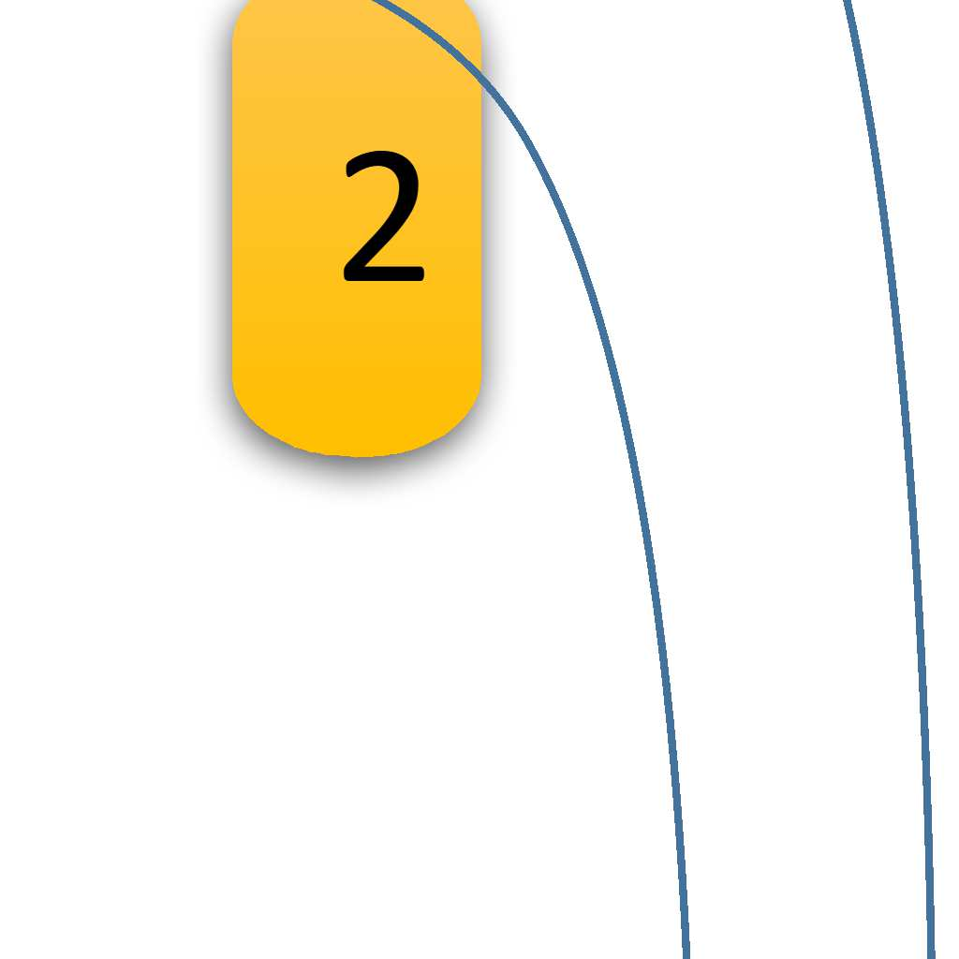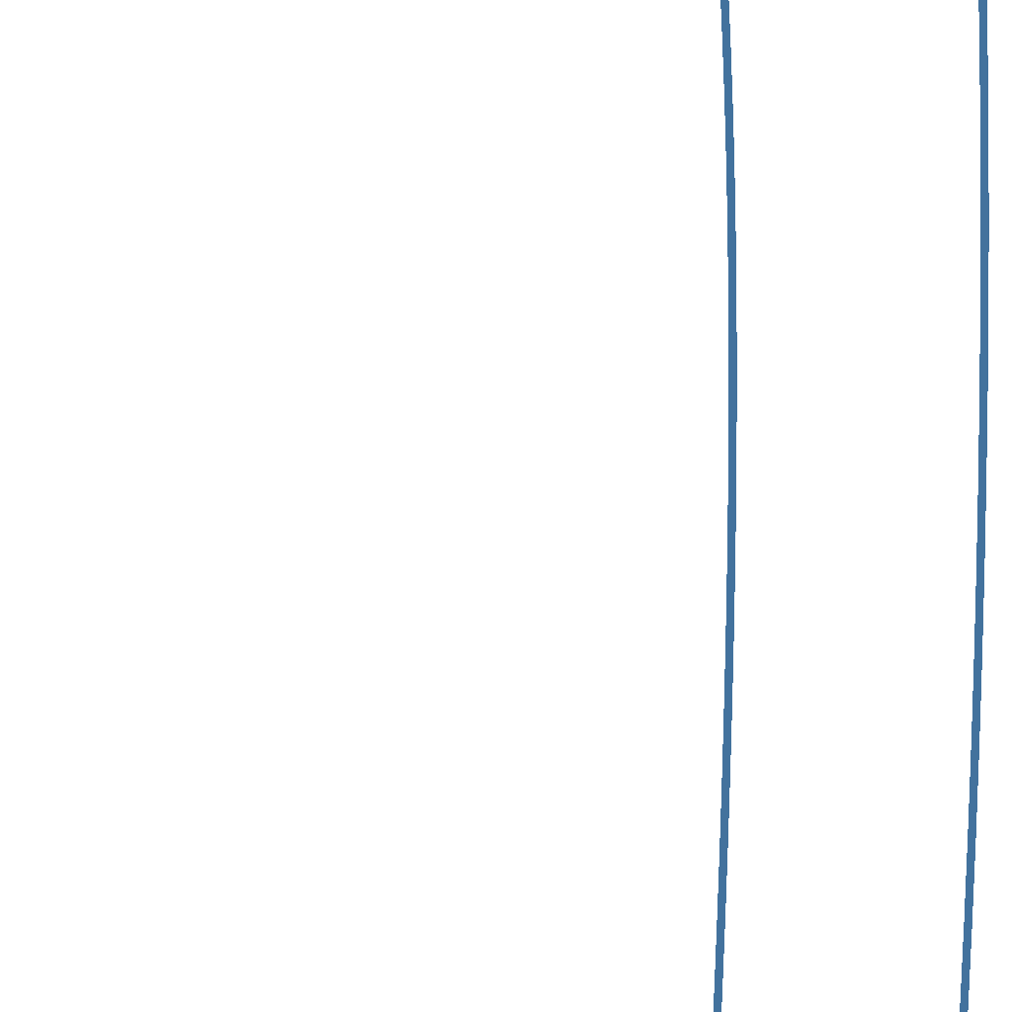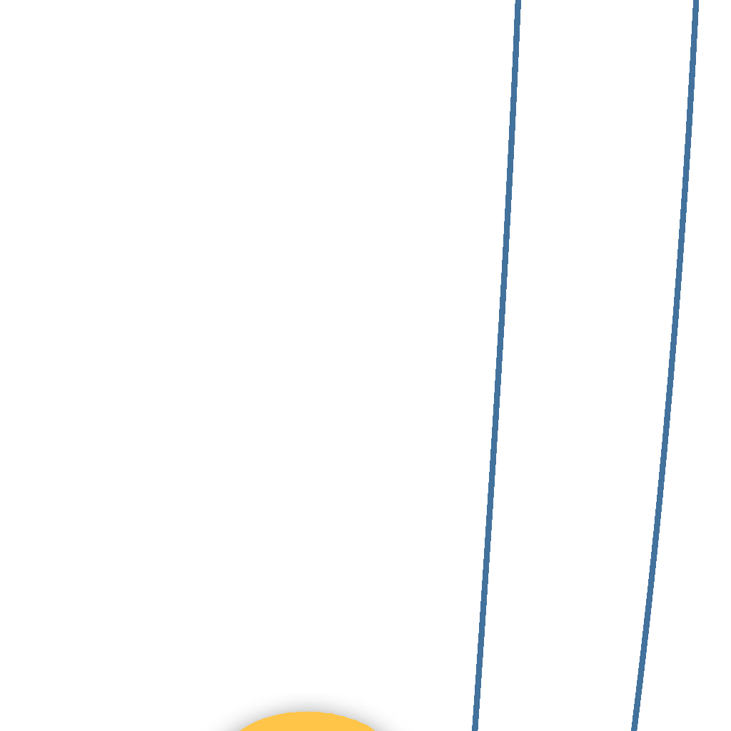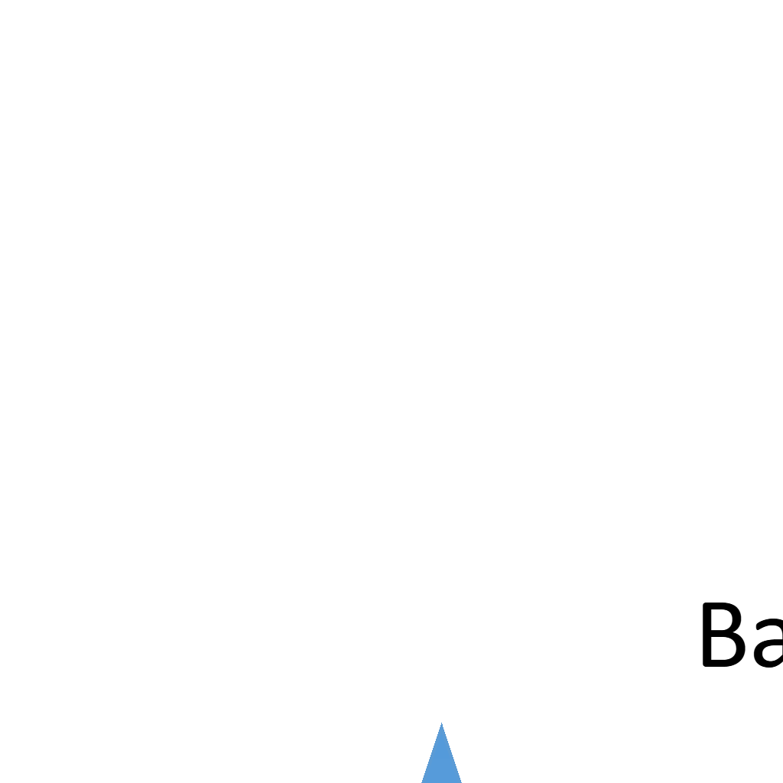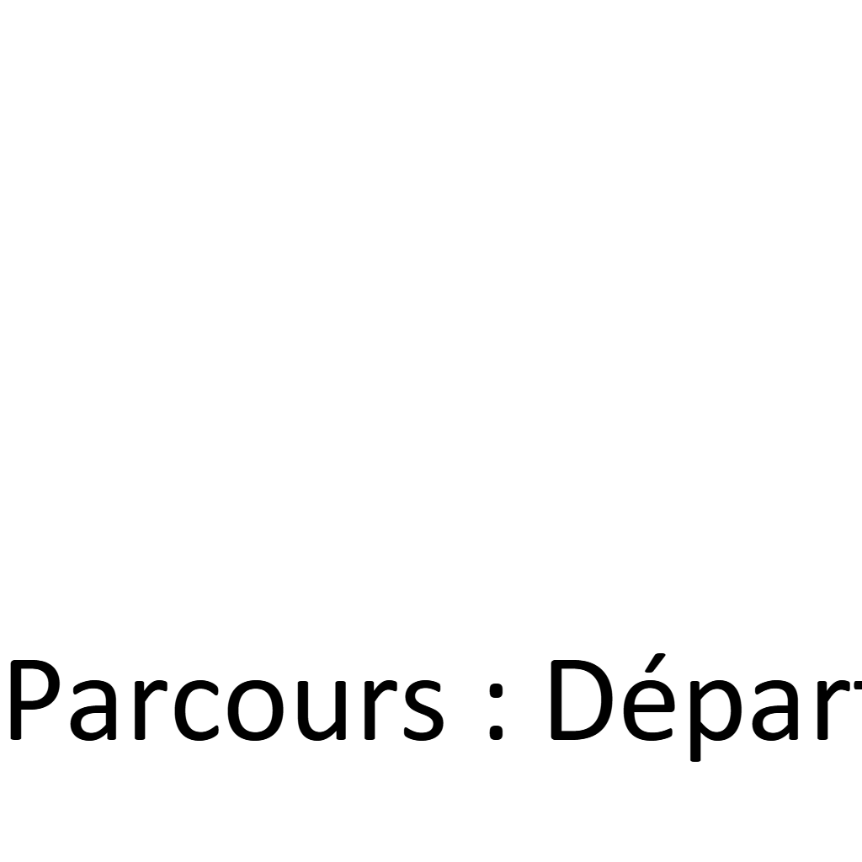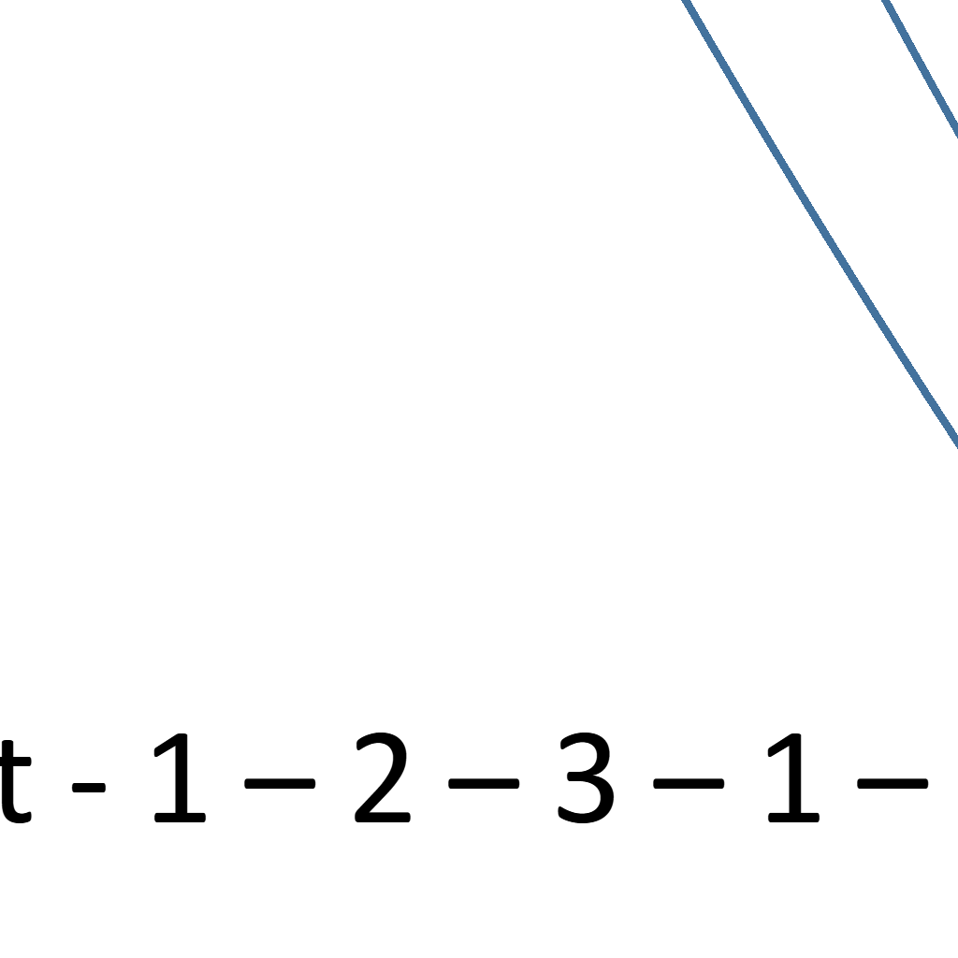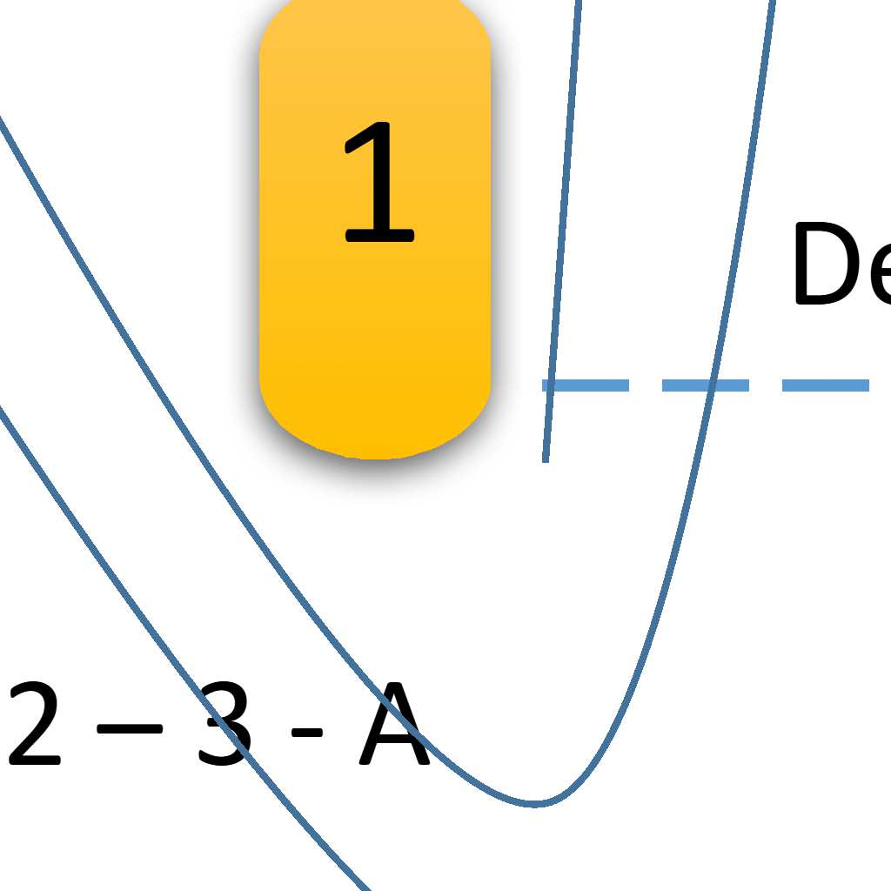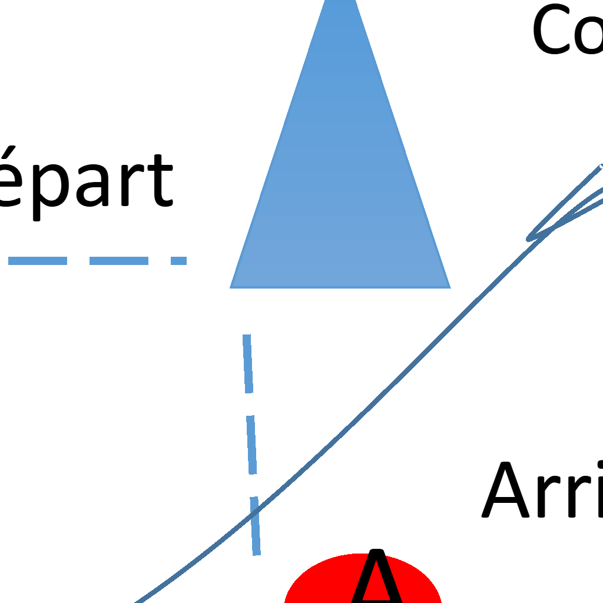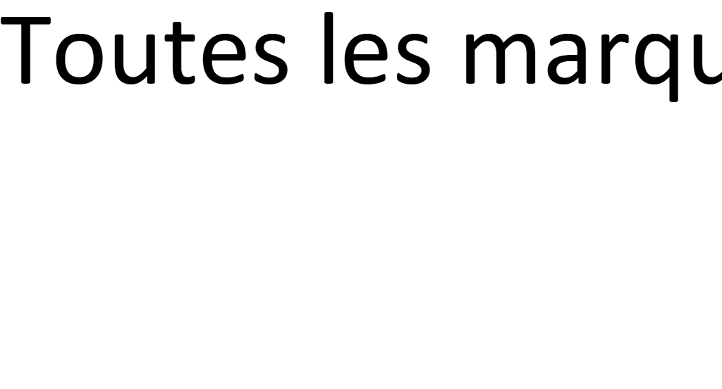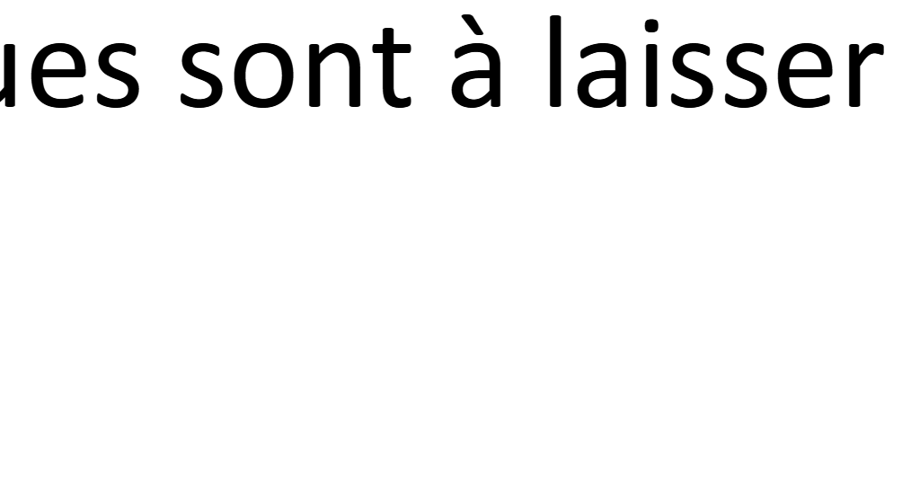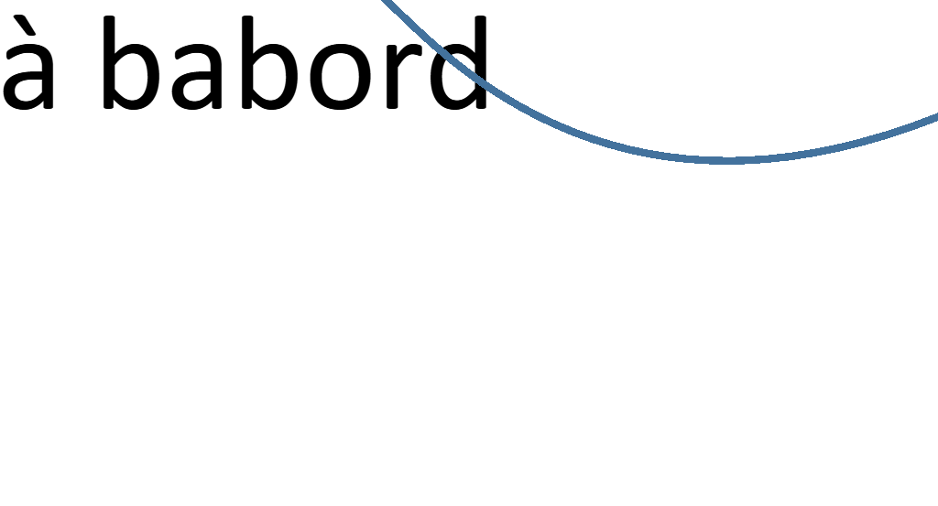

Parcours 1 (VHF Canal 8)

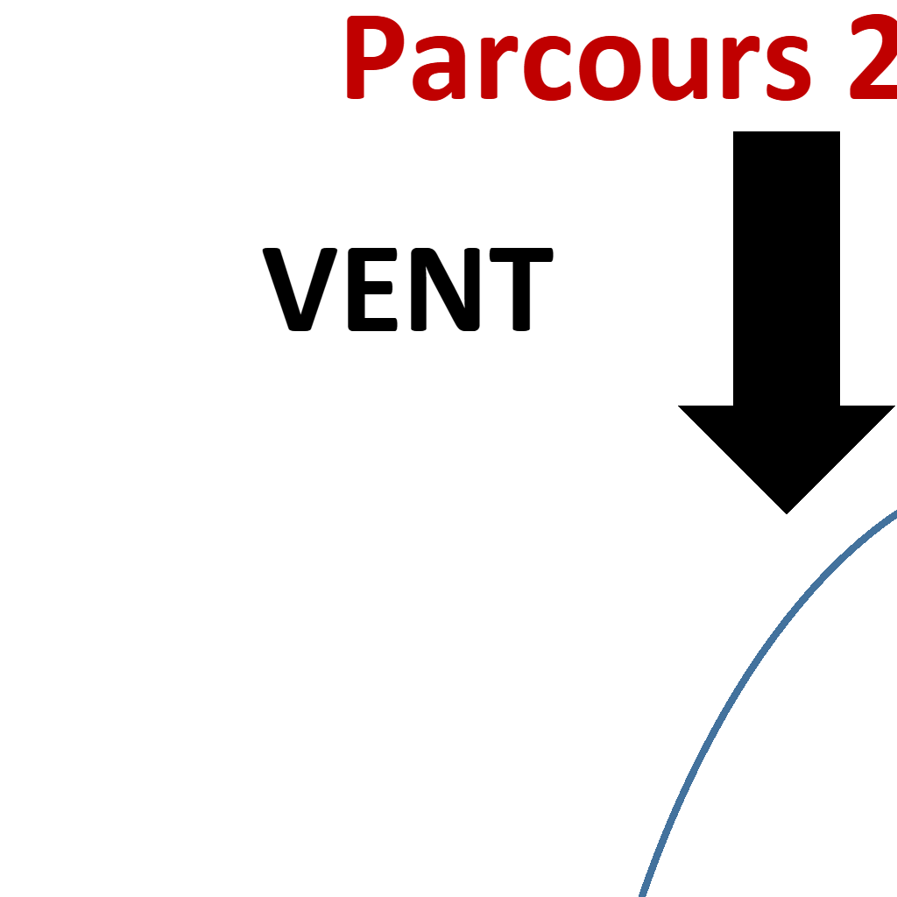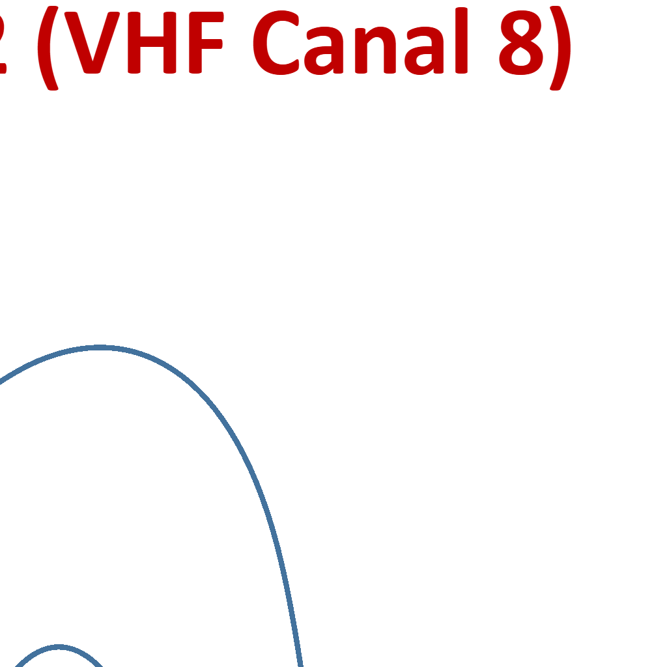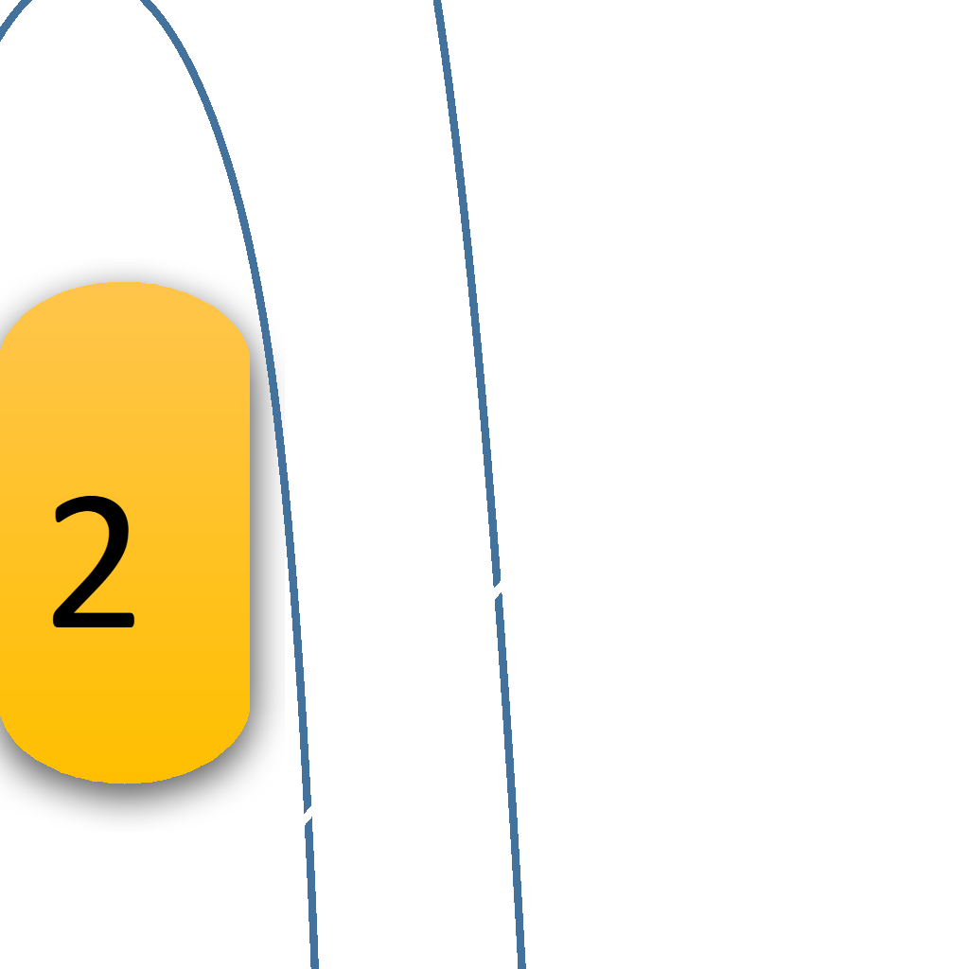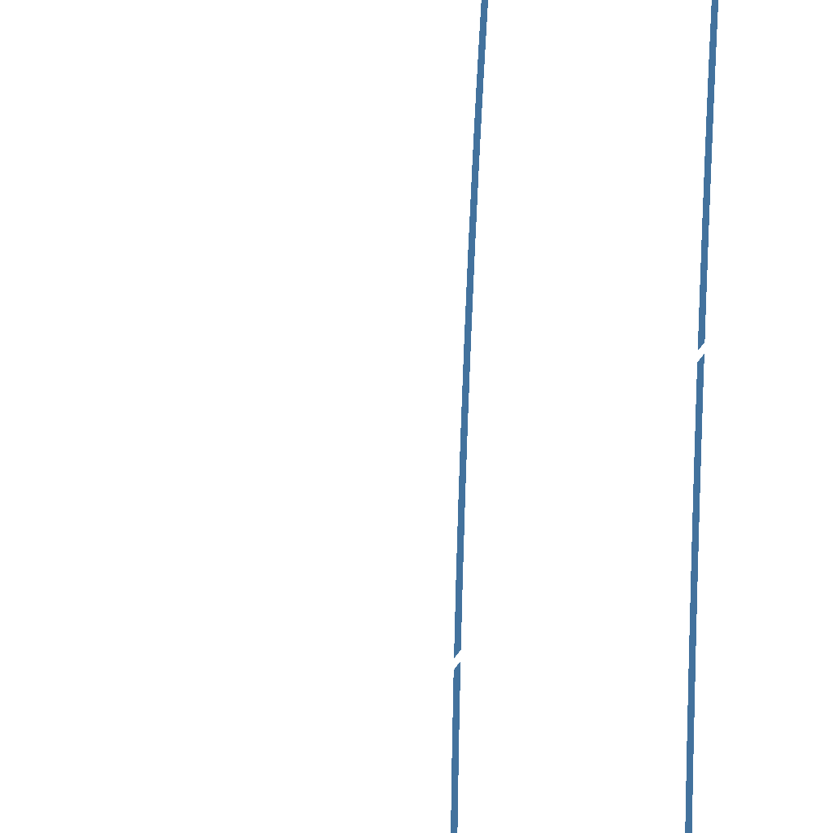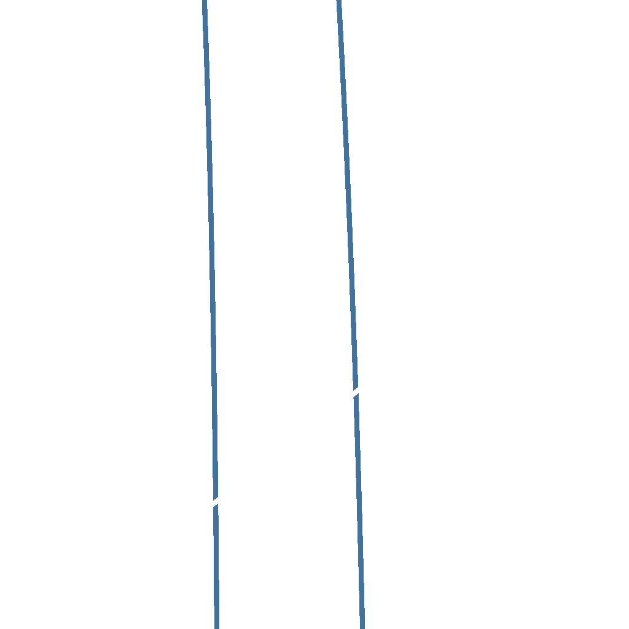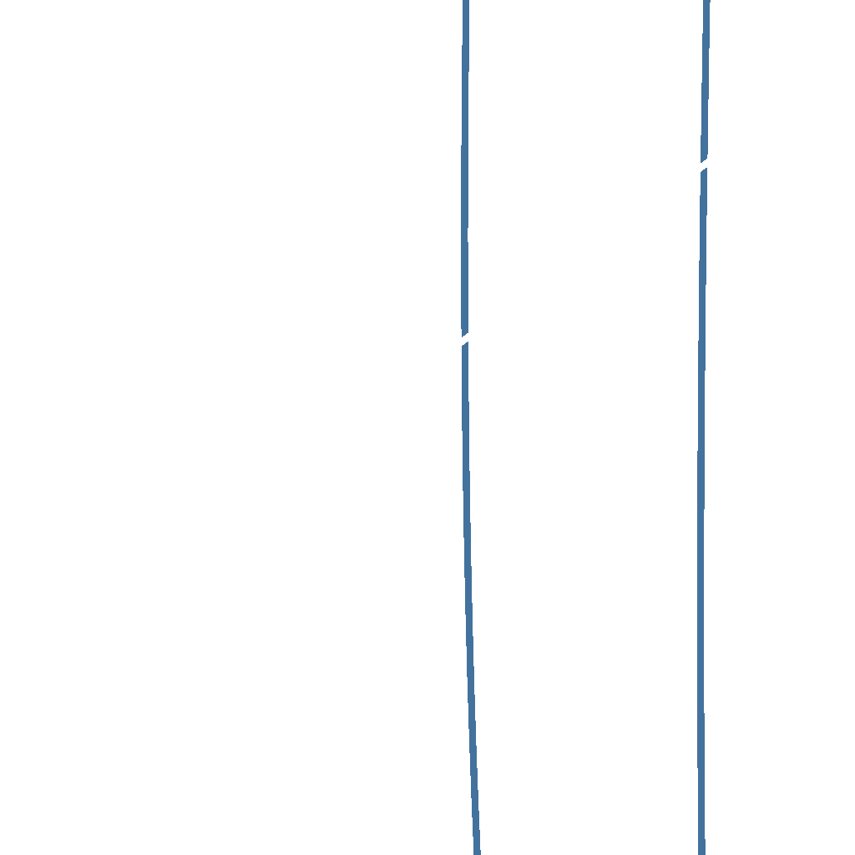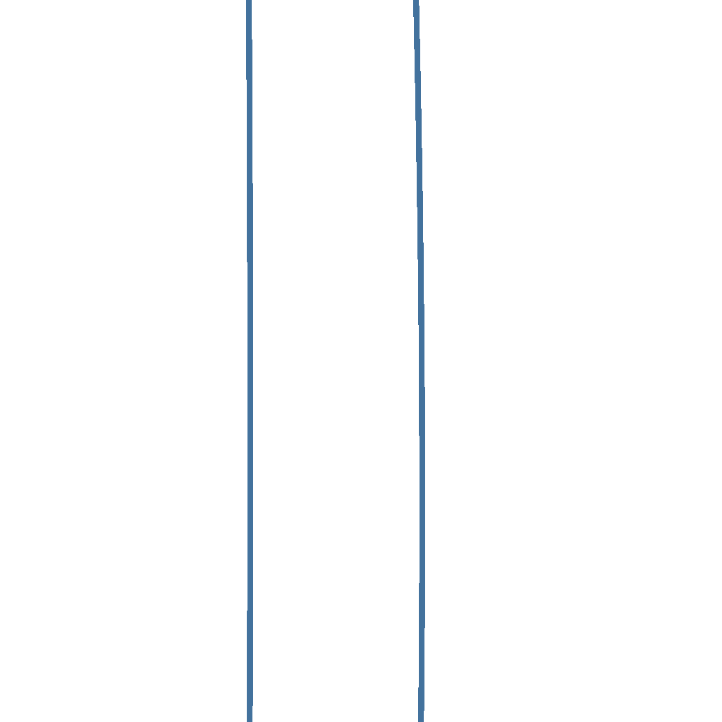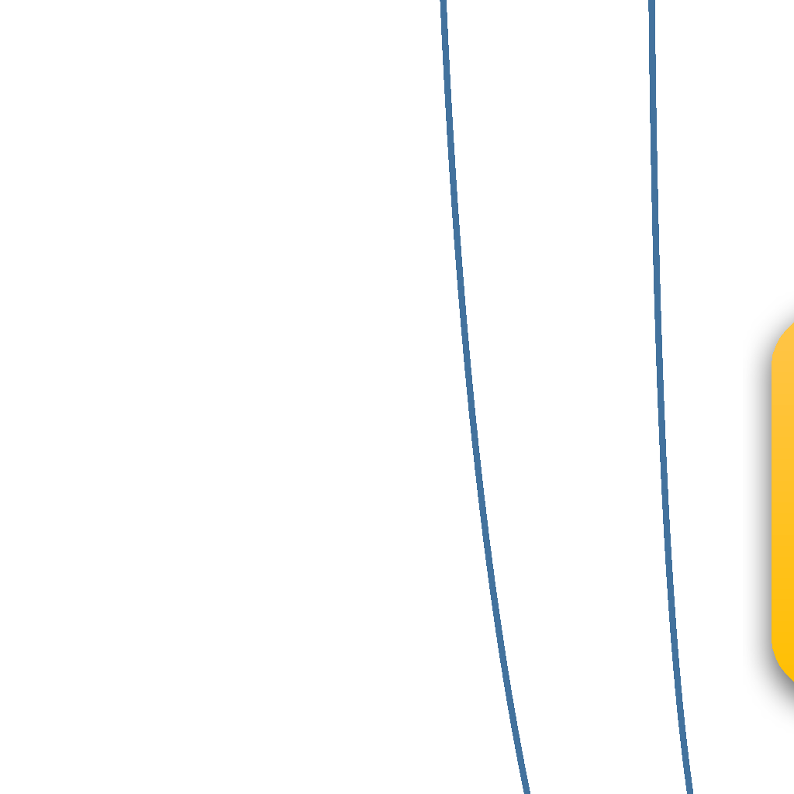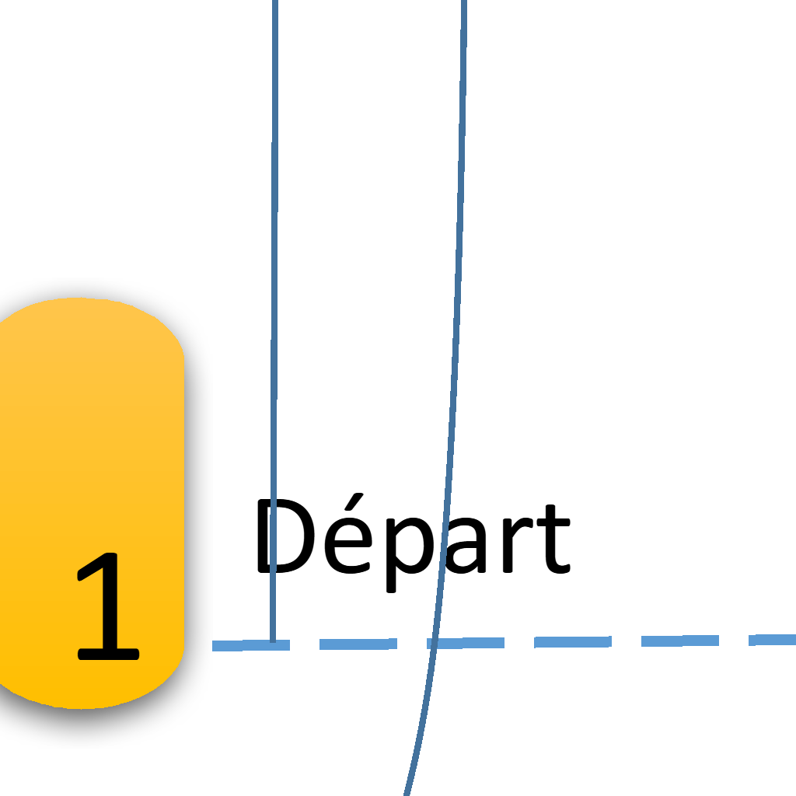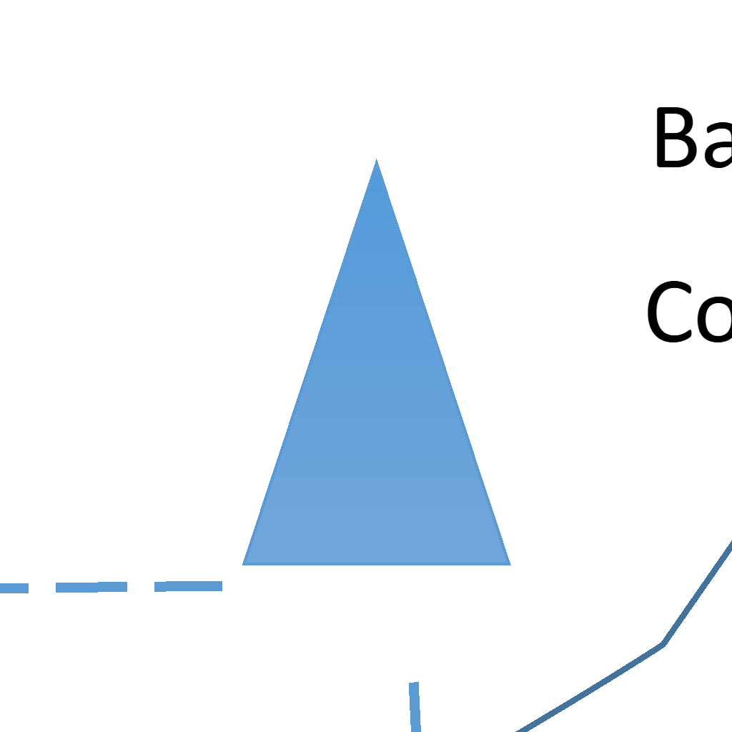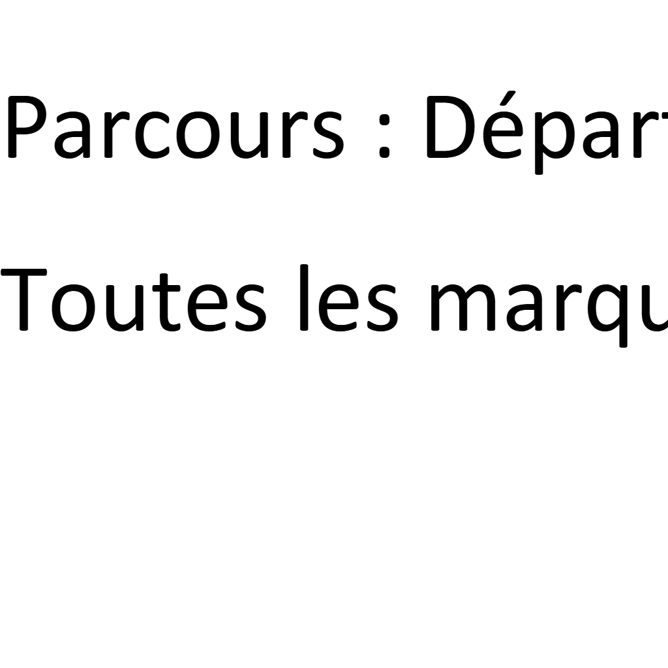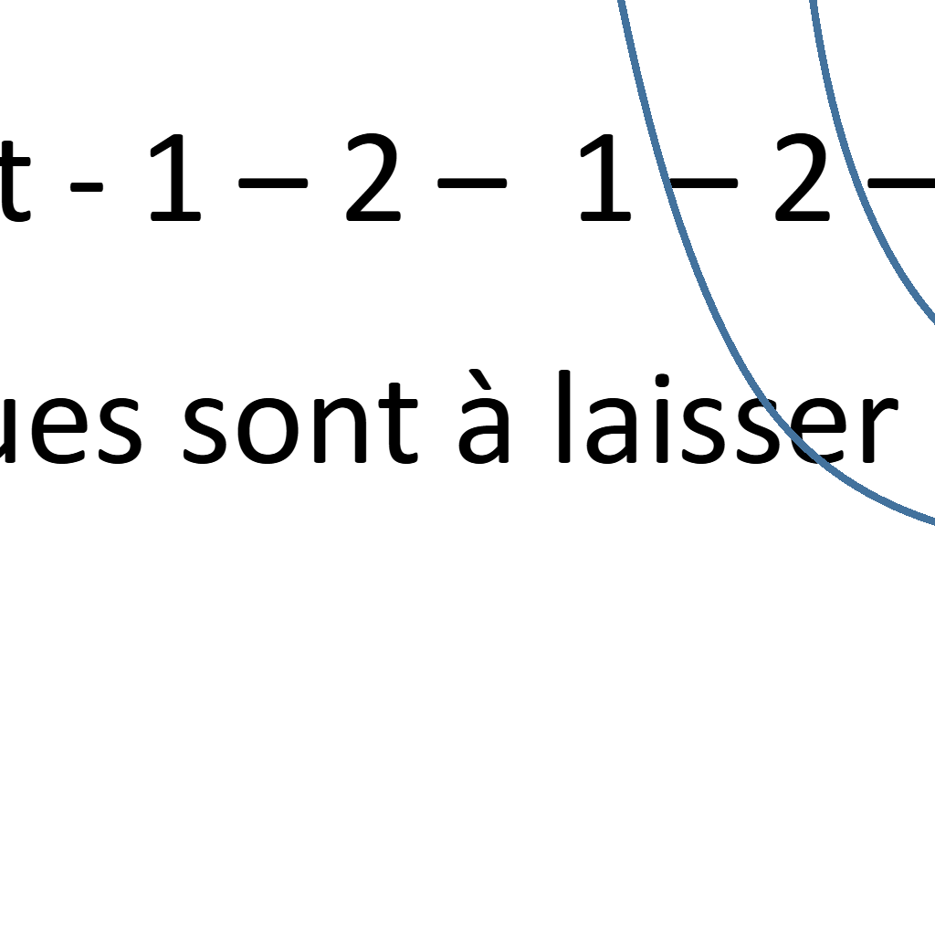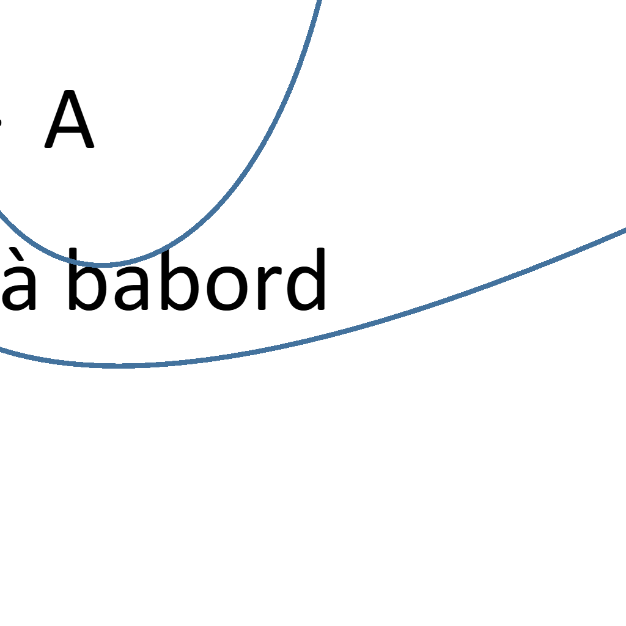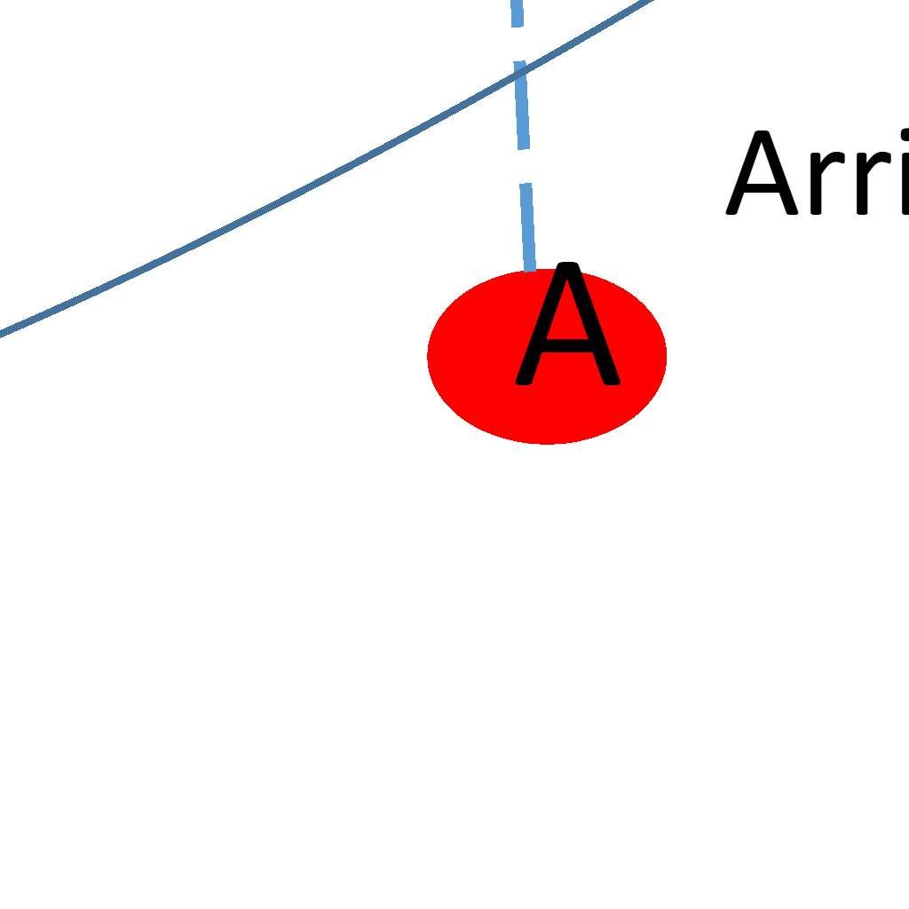

L’Emplacement des bouées est purement indicatif

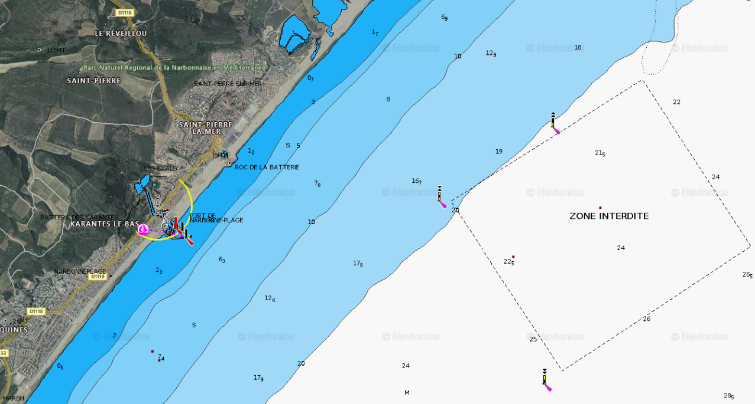

comité

1

1

Parcours 4 : VHF 8

Nord du port de Narbonne Plage

2

3

1

Départ – 1-2-3-1-2-1- Arrivée . Toutes les marques à laisser à babord. Emplacement des bouées indicatif.